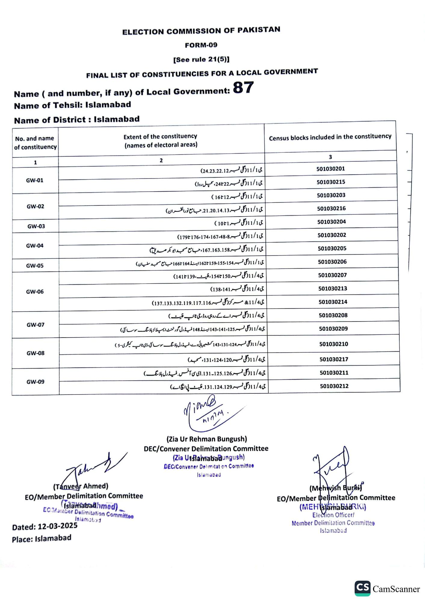
ELECTION COMMISSION OF PAKISTAN
FORM-09
[See rule 21(5)]
FINAL LIST OF CONSTITUENCIES FOR A LOCAL GOVERNMENT
Name (and number, if any) of Local Government: 87
Name of Tehsil: Islamabad
Name of District: Islamabad
No. and name
of constituency
1
Extent of the constituency
(names of electoral areas)
2
Census blocks included in the constituency
GW-01
GW-02
GW-03
GW-04
GW-05
GW-06
GW-07
GW-08
GW-09
می 11/1 ( گلی نمبر 24.23.22.12)
حی 11/1 ( گلی نمبر 22 تا 24، سمپل روڈ)
ی 11/1 ( گلی نمبر 12 تا 16 )
می 11/1 ( گلی نمبر 21.20.14.13. جامع نور القران)
جی 11/1 ( گلی نمبر 1 تا 10 )
جی 11/1 (گلی نمبر 174،167،48،8ء179176)
می 11/1 ( گلی نمبر 167.163.158، جامع مسجد ابو بکر صدیق
تی 11/1 (گلی نمبر 154 162159،155 اینڈ 164 166 جامع مسجد سفیان)
می 11/4 ( گلی نمبر 1547150، فلیٹ،141F139) 11/43 ( گلی نمبر 138،141)
(137.133.132.119.117.116&11/43
جی 11/4 ( گلی نمبر اے کے روہی روڈ ، جی ٹائپ فلیٹ)
ی 11/4 ( گلی نمبر 125، 143،141 اینڈ 148 فیڈرل گورنمنٹ ایمپلائز ہاؤسنگ سوسائٹی)
جی 11/4 ( گلی نمبر 124، 131، 143 کشمیر ہائی وے، فیڈرل ہاؤسنگ سوسائٹی ، ڈی ٹائپ کینگری-5 ) می 11/4 گلی نمبر 131،124،120، مسجد)
چی 11/4 گلی نمبر 125.126-131. ڈی سی آفس فیڈرل ہاؤسنگ)
می 11/4 ( گلی نمبر 131.124.129. فلیٹ پی ایچ اے)
Vien@ मातीम hintay.
(Zia Ur Rehman Bungush)
DEC/Convener Delimitation Committee (Zia Uislamabadungush) DEC/Convener Delimitation Committee
Islamabad
Jak&
(Tanveer Ahmed)
EO/Member Delimitation Committee
Islamabadhmed).
EOamber Delimitation Committee Islamabad
Dated: 12-03-2025 Place: Islamabad
3
501030201
501030215
501030203
501030216
501030204
501030202
501030205
501030206
501030207
501030213
501030214
501030208
501030209
501030210
501030217
501030211
501030212
(Mehwish Burki
EO/Member Delimitation Committee (MEH slamabadRKI)
Election Officer/
Member Delimitation Committee Islamabad
CS CamScanner

